抢劫的理由是为了世界和平？

原创 有里儿有面 [有理儿有面](javascript:void(0);)

**有理儿有面**

微信号 youli-youmian

功能介绍 你说是不是

2022-04-16[原文](https://mp.weixin.qq.com/s?__biz=Mzg3MjEyMTYyNg==&mid=2247557242&idx=1&sn=7fb5b44c5fbed26c2f450f826fdab4de&chksm=cef7b40ff9803d199d87ebad5b94486edf03d6b60671370bb1eee68cd76dddb866f1ccfa731a&scene=27#wechat_redirect&cpage=4) 发表于

收录于合集





**全文共1975字，图片8张，预计阅读时间为6分钟。**

**文章首发于“有理儿有面”（youli-youmian），欢迎大家在朋友圈和微信群转发。**

**公众号及其他平台转载请在后台留言。**



▼

伸手不见五指的黑夜，黑影窜出亮出明晃晃的尖刀拦住行人去路，掠取钱财后逃之夭夭。这是警匪片中常见的镜头。

毋庸置疑，对于歹徒来说，其深知抢劫是犯罪，逃跑的原因无非是担心受到正义讨伐和法律惩戒。



然而，最近俄乌冲突中，那些强盗国家借着冲突大肆抢劫财富的现实，打着公义幌子强取豪夺俄罗斯财产时的冠冕堂皇，却是任何擅长警匪片的导演和编剧所没有见过的。

明明干着抢劫的强盗行径，却说自己是维护民主的世界警察，而且还理直气壮地说，挑起战争是为了保卫乌克兰，趁火打劫俄罗斯，是为了保卫人类和平！

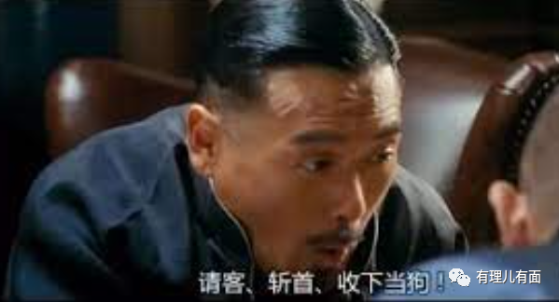

强盗们先是欺骗乌克兰说，加入北约实现东扩可以拿回丢失的领土，隔壁的俄罗斯在抗议无果的情况下只得大兵压境，强盗们一看挑拨离间成功，战事一触即发，转身拔腿就跑，空留乌克兰在战火中瑟瑟发抖。

当战火真的降临之时，乌克兰陷入孤军作战的局面，乌总统泽连斯基通过视频发出了灵魂拷问“谁准备与我们并肩作战？我没看到任何人”。

网络上无数网民留言“昨天阿富汗，今天乌克兰”，这些冠冕堂皇的强盗们，在切身利益面前没有诚信可言，他们可不会为一粒棋子做赔本的买卖。

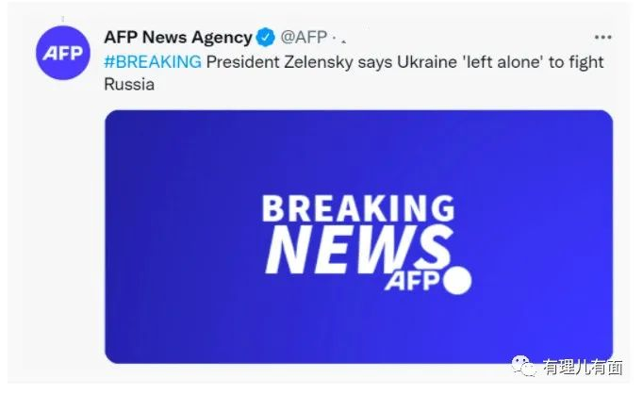

要不然，曾放下豪言壮语“美国将捍卫北约的每一寸领土，哪怕爆发第三次世界大战也在所不惜”的美国总统拜登，怎么会在俄乌冲突上变脸“不能为乌克兰这么做，不会在当地建禁航区”。

可别忘了，美国可还是怂恿乌克兰加入北约的主力军呢，准确的讲，爆发这场军事冲突，制造流血伤亡，美国也难逃干系。

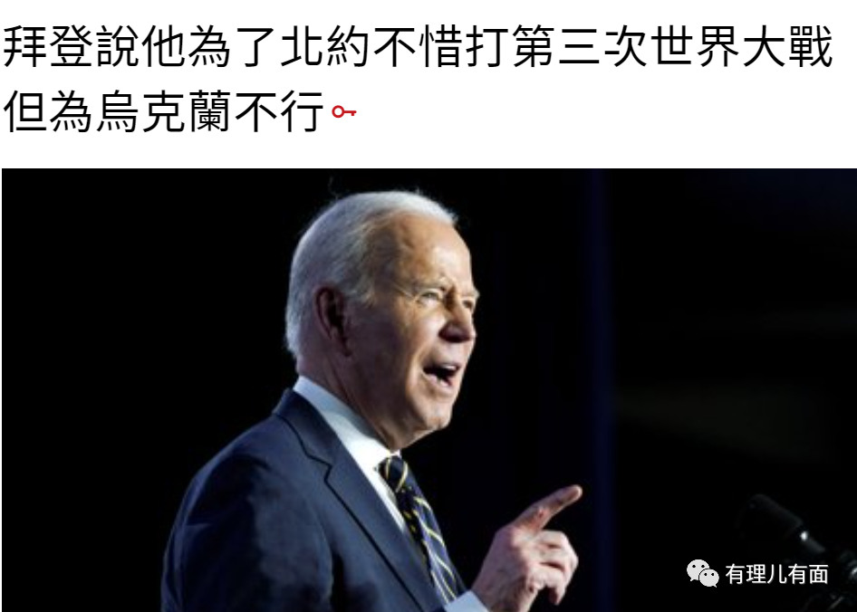

然而，乌克兰在战场上的表现却超出了美国情报机构的预测，乌克兰军队不仅没有迅速溃败，而且战场上的防守反击也是打的有板有眼，这让美国为首的强盗看到了更大的利用价值。

至此，我们可以看清第一个问题，挑起俄乌冲突是为了保卫乌克兰吗？肯定不是，那是让乌克兰与俄罗斯陷入消耗战以拖垮俄罗斯，并且借此机会对俄罗斯开展史无前例的劫掠制裁，根本没有考虑过乌克兰的死活。

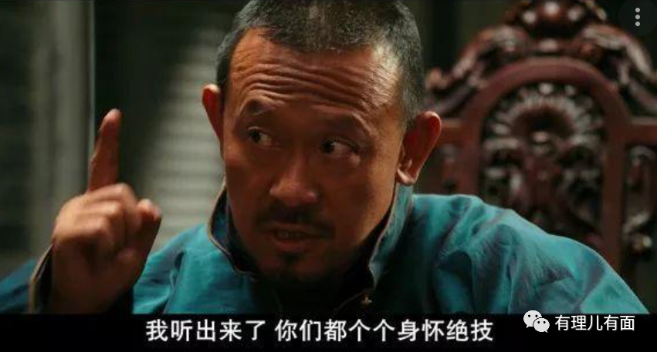

看看今天的乌克兰，战火纷飞，土地荒芜，难民如潮，西方强盗们还在给乌克兰输入武器，鼓励乌克兰人要学阿富汗搞游击战，将俄罗斯人拖在这块土地。

哦，想起来了，历史上凡是美国人打劫过、输入民煮的地方，生灵涂炭之景象，大概都是这个模样。只不过，过去是美国人打着民主的旗号亲自下场推翻政权，然后让这个国家内乱相互厮杀，或者是培养激进势力让其趁势坐大...

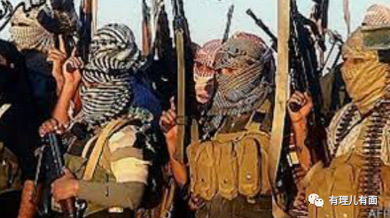

他们的对外侵略战争历史，都在诠释着强盗们的本能是打劫、眼中只有利益。为了捞取利益，什么盟友、什么约定，都是随时可以抛弃。

看看这次强盗们是如何公开抢劫俄罗斯的：

不仅洗劫俄罗斯国家和个人的资产，俄罗斯的体育、艺术、文化、甚至俄罗斯的树，猫，乃至死去一百多年的艺术家的作品也遭到制裁，俄乌冲突以来，俄罗斯所遭受的制裁已超过6000多项。

什么科学无国界，什么体育无国界，什么艺术无国界，什么文化无国界，什么私有财产不可侵犯，所谓道义在强盗们的视角中统统都是扯淡，只要被看上了，你的就是我的，而且还会动用舆论霸权颠倒黑白，称这一切都是为了保卫世界和平。既然是保卫和平，捍卫世界人民的利益，那么你们把俄罗斯人的利益，俄罗斯人盼望的和平又置于何处？

法国启蒙思想家、社会学家、西方国家学说和法学理论的奠基人孟德斯鸠曾说，财产权是道德之神。

如今美国为首的强盗赤裸裸地抢劫模式，还不仅仅是跌破道德下限的问题，也是对俄罗斯文明发展的打击，甚至可能成为下一次军事冲突的导火索，这绝不是和平。

回溯整个盎格鲁撒克逊人的发家史，这样的恶行其实早已不新鲜，而且是为政府所鼓励的：

1243年，英王亨利三世颁布了世界上第一张海盗许可证，允许配备武装的本国民船为英国的利益而战，合法地掠夺敌对国家船只上的财富。

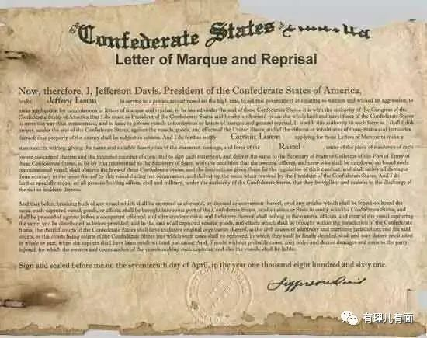

1354年，爱德华三世在英国成文法中定义了海上私掠行为，并在很大程度上细化和固定了国王与私掠船间分赃的规则和流程。

1558年，英国伊丽莎白一世女王上台后，海盗劫掠被看成保家卫国的爱国行为。海盗弗朗西斯·德雷克由于擅长海上抢劫，还被英国女王授予爵士封号。

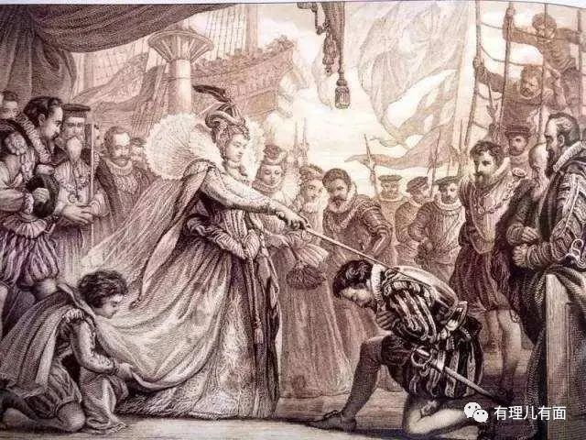

作为欧洲强盗建立的国家，美国建国的历史，本质就是血腥屠杀、驱赶原住民的历史。美国历史学家保罗·阿特伍德曾在《战争与帝国：美国的生活方式》一书中这样写道：美国的历史是一个充满战争和扩张的历史……战争是美国人的生活方式。

忆古思今，再看今日这帮盎格鲁撒克逊后裔在俄乌冲突中的表现，我们不难明白这样的事实：几百年过去了，海盗还是海盗，变着法子抢夺掠夺他人财富，在他们骨子里就是这样的基因。即使住在富丽堂皇的大厦，有西装革履人模狗样的装扮，都难改匪徒的劣根性。

盎撒强盗对外疯狂殖民战争以及受奴役压迫民族的苦难历史，也在告诫我们，绝对不能让战争贩子的阴谋再次得逞，否则那将是人类的绝对灾难！

**图片源自网络**





**关注公众号：**

**有理儿有面**

**理   性｜   揭   秘｜   探   讨**







有里儿有面

**微信扫一扫赞赏作者** **赞赏**

已喜欢，对作者说句悄悄话

取消

**发送给作者**

**发送**

最多40字，当前共字

 人赞赏

上一页 1/3 下一页

长按二维码向我转账

受苹果公司新规定影响，微信 iOS 版的赞赏功能被关闭，可通过二维码转账支持公众号。

### 精选留言

用户设置不下载评论